PROIECT DE ACTIVITATE INTEGRATĂ
Instituția:
Educatorul:
Grupa: 5-6 ani
Tema globală: Eu și lumea înconjurătoare
Tema proiectului: Mijloacele de transport
Tema zilei: Ținutul norilor pufoși
Tipul de activitate: integrată
Domeniile de activitate:
- Arte
- Limbaj și comunicare
Dimensiunile domeniilor de activitate:
- Educația plastică
- Educația pentru limbaj și comunicare
Unități de competență:
1.4. Determinarea proporției formelor realizate în imagini plastice.
1.5. Înţelegerea semnificaţiilor diferitor structuri verbale orale.
Obiective operaționale:
La finele activității copilul va fi capabil:
a) Cognitive:
O₁ - să descrie norii folosind adjective simple (pufos, alb, mare);
O₂ - să asculte și să înțeleagă o poveste cu elemente fantastice;

b) Psihomotorii:
O₃ - să formuleze propoziții scurte despre norul preferat;
O₄ - să realizeze o creație plastică inspirată din poveste;

c) Socio-afective:
O₅ - să realizeze o lucrare plastică cu tema „Norul pufos;
O₆ - să coopereze și să respecte regulile activității.

Strategii didactice:
- metode și procedee: conversația, jocul didactic,demonstrația, explicația, exercițiul
- mijloace didactice: coală de hârtie albastră (A4); vată / dischete demachiante / hârtie creponată albă; lipici; pensule; acuarele sau tempera (alb, albastru); șervețele;
- forme de organizare: frontal, individual, în grup.

Bibliografie:
- Curriculum pentru Educație Timpurie. Chișinău: Lyceum, 2019. 128 p.
- Standardele de învățare și dezvoltare a copilului de la naștere până la 7 ani. Chișinău: Lyceum, 2019. 92 p.
- Duminică, S., Dascal, Activități de dezvoltare personală în instituțiile de educație timpurie. Volumul I III. Chișinău: Tipografia centrală, 2019. 168 p. ISBN 978-9975-58-93-6
- Duminică, S., Dascal, A., Gîsca O. 48 activități integrate. Desenăm, modelăm și aplicăm cu copii din grupa mică. Ghid metodic pentru educatori. Chișinău: Print-Caro, 2023. 95 p. ISBN 978-9975-175-30-2
DESFĂȘURAREA ACTIVITĂȚII
ETAPELE ACTIVITĂȚII | CONȚINUTUL | STRATEGII DIDACTICE |  |  | EVALUAREA
ETAPELE ACTIVITĂȚII | CONȚINUTUL | Metode și procedee | Mijloace didactice | Forme de organizare | EVALUAREA
Evocarea | - Se vor asigura condiţiile necesare pentru desfăşurarea optimă a activităţii.  - Copiii sunt aranjaţi în semicerc şi vor executa prin mimică şi gesturi ce este indicat în versuri:  Salutul de dimineață:  „Bună dimineața, norișori,  Pufoși, albi și visători!  Azi pornim cu bucurie  Spre o lume de magie!”  Educatoarea prezintă o imagine cu cerul și întreabă:  - Ce vedeți pe cer?  - Cum sunt norii?  Se anunță tema:  Educatorul: „Astăzi vom călători într-un loc magic: Ținutul norilor pufoși.” | Recitarea versurilor  Conversația introductivă | Calculator/  Televizor  Machet/  Ținutul norilor | frontal | DLC  Ind. 383, 407
Realizarea sensului | - Se va lectura de către educatoarea povestea Ținutul norilor pufoși (vezi anexa 1).  Intrebări:  Educatorul: - Cum credeți că arată un nor pufos?  - Este moale sau tare?  Norinel s-a lărgit puțin și copiii s-au așezat pe el. Norul a început să urce ușor, ca într-un vis.  Educatorul: - Unde mergem acum: în jos sau în sus?  - Ce culoare are cerul?  Curând au ajuns în Ținutul norilor pufoși. Acolo se vedea un castel din nori, care strălucea ca o jucărie.  Educatorul: - Din ce credeți că este făcut castelul?  - Ați vrea să locuiți într-un castel din nori? De ce?  Dintr-odată, un unicorn alb a sărit de pe un nor pe altul și le-a făcut cu copita.  Educatorul: - Ce animal este acesta?  - Ce alte animale magice mai știți?  Pe cer pluteau baloane cu aer cald, colorate ca un curcubeu.  Educatorul: - De ce credeți că baloanele pot zbura?  - Ce culori observați?  Norinel le-a spus copiilor:  — În acest ținut, norii sunt prietenoși și îi ajută pe copii să învețe.  Au apărut stelele jucăușe și luna zâmbitoare, care le-au făcut cu ochiul.  Educatorul: - Când vedem stelele și luna pe cer?  - Este zi sau noapte acum?  La final, Norinel i-a coborât ușor înapoi pe pământ.  Educatorul: - Ce ați învățat astăzi în Ținutul norilor pufoși?  - Se va organiza o pauza dinamică (copiii ridică mâinile și merg ușor)  „Norii vin, norii pleacă,  Noi pornim într-o joacă.  Sus pe cer ne ridicăm,  Ținutul norilor aflăm!”  Etapele de realizare a norilor pufoși  Pe un fundal albastru (cerul), copiii vor realiza un nor pufos, folosind vată sau hârtie mototolită, lipită astfel încât să creeze volum și aspect moale. Norul poate avea față zâmbitoare, iar în jur pot fi adăugate soarele, stelele sau curcubeul.  - Observarea – discutăm despre nori: culoare, formă, cum se simt (pufoși, ușori).  - Pregătirea materialelor – fiecare copil primește materialele necesare.  - Realizarea norului – se lipește vata/discheta pe coală.  - Decorarea – se pot adăuga ochi, gură, elemente de cer.  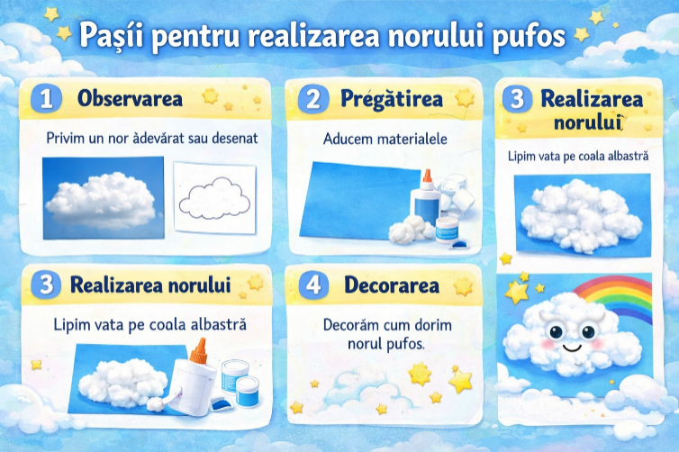  - Finalizarea lucrării – copilul își prezintă creația.  Mini-expoziție: „Galeria norilor pufoși”  - Fiecare copil își prezintă lucrarea.  - Aplauze și feedback pozitiv.  TRANZIȚIE către CENTRE DE INTERES  „Un nor mic ne face semn,  Ne cheamă încet, frumușel.  Cine-l urmează acum,  La centre pornește pe drum!”  Joc de masă: Aventura printre nori.  - sarcini: Ajută balonul să ajungă la castel. Urmează drumul corect prin labirint. Colorează drumul parcurs.  Artă: Interpretare cântecului Zburăm pe nori.  https://www.youtube.com/watch?v=VyLFC9Paneg  Sus pe nori, sus pe nori  Să visăm și să zburăm  Sus pe nori, sus pe nori  Stelele să le atingem  Știință: Descoperă norii pufoși.  - sarcini: Numără și încercuiește: norii pufoși, baloanele, stelele; Scrie cifra corectă în căsuță. Spune ce obiecte plutesc și de ce. | Lectura după imagini  Explozia  Stelară  Pauza dinamică  Descrierea  Demonstrarea  Explicația  Joc de masă  Interpretarea cântecului  Exercițiu | Imagini în baza textului  Macheta cu etapele de realizare a norilor  Lucrările copiilor  Fișe  Fișe | Frontal  Frontal  Lucrul în grup | DLC  Ind. 470, 471, 474, 476  DPES  Ind. 192, 253  DFFS  Ind. 65, 85, 86  DPES  Ind. 192,  228,  DC  Ind. 596, 567, 568,
Reflecție | Educatorul: „Bravo, copii! Toți ați lucrat minunat la centrele de interes.  - Ce am făcut astăzi cu norii?  - Cum te-ai simțit când ai fost pe nor? (imaginar în baza povestirii).  - Dacă norul tău ar putea vorbi, ce ți-ar spune?  - Unde ai vrea să te ducă norul tău?  - Ce ai învățat astăzi de la nori?  Concluzie: „Norii ne învață să fim liniștiți, buni și visători.”  „Norii pleacă încetișor,  Ziua se încheie ușor.  Mulțumim Ținutului drag,  Ne-ntoarcem liniștiți cu drag.” | Conversație de încheiere |  | Individual
Extindere | Impreună cu părinții copii să creeze Povestea norului meu. Copiii vor descrie norul realizat: mărime, culoare, stare; vor formula propoziții simple: „Norul meu este pufos și alb.” (Completează propoziția: „Norul plutește pe…” „Norul seamănă cu…”) | Povestea |  | Individual | DPES  Ind.256

Anexa 1

Povestea: „Călătoria în Ținutul norilor pufoși”
Într-o dimineață senină, când cerul era albastru ca o panglică de mătase, copiii au observat un nor mare și pufos coborând încet din cer. Norul avea un zâmbet larg și o voce blândă.
— Bună, copii! Eu sunt Norinel. Vreți să porniți într-o călătorie magică?
Copiii au spus „Daaa!” și, într-o clipă, s-au așezat pe norul pufos. Norinel a început să urce ușor, ușor, până au ajuns într-un ținut minunat.
Acolo, castelul din nori strălucea în lumina soarelui, baloanele cu aer cald pluteau liniștite, iar un unicorn alb alerga de pe un nor pe altul.
— Aici este Ținutul norilor pufoși, a spus Norinel. Tot ce este moale, frumos și bun trăiește aici.
Copiii au întâlnit stelele jucăușe, luna zâmbitoare și au învățat că norii pot fi diferiți: mari, mici, subțiri sau pufoși.
La final, Norinel le-a spus:
— Luați cu voi ce ați descoperit și colorați, numărați și povestiți mai departe despre acest ținut.
Norul i-a adus înapoi pe pământ, dar magia a rămas în inimile lor.

